Complément de principe de programmation Module 1 Synthèse

Alternatives et conditions composées :

Qu’est ce qu’une alternative ?

Instruction => Action conditionnelles
En fonction de la situation, il y’a différentes façons d’agir.
Permet d’effectuer des séquences d’instructions différentes selon qu’une situation se présente ou pas !

Alternative :

Il y’a plusieurs formes de structure alternatives dont :
- L’alternative simple
- L’alternative double
La structure alternative comporte une condition

Alternative simple :
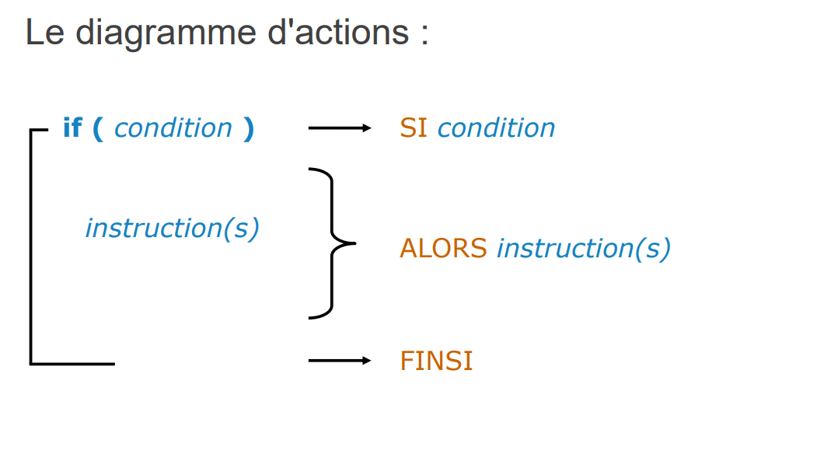

Alternative double :

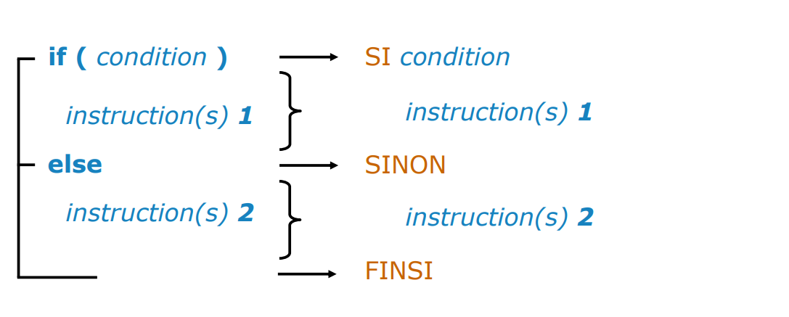

Imbrication d’Alternative :

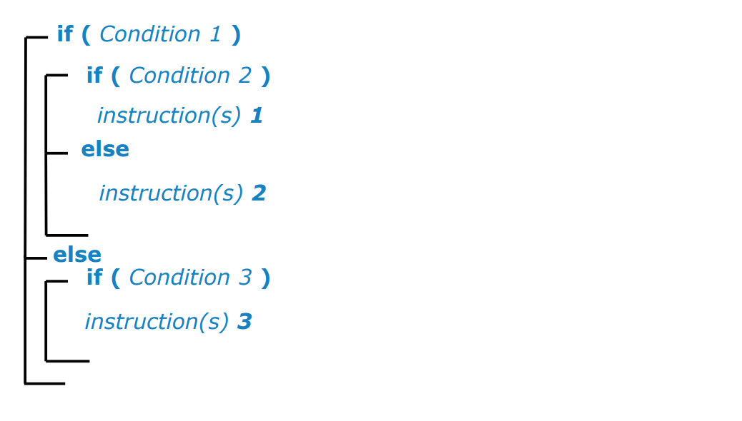

Qu’est-ce qu’une condition ?

Expression dont la valeur est VRAI ou FAUX
C’est un booléen.

Condition simple :

Cas typique : comparaison entre deux valeurs :
- Une valeur (via une variable)
- Opérateur de comparaison
- Une autre valeur(via une variable ou une Constante)
Les valeurs peuvent être de n’importe quel type.
Les 2 valeurs doivent être du même type.

Condition simple :

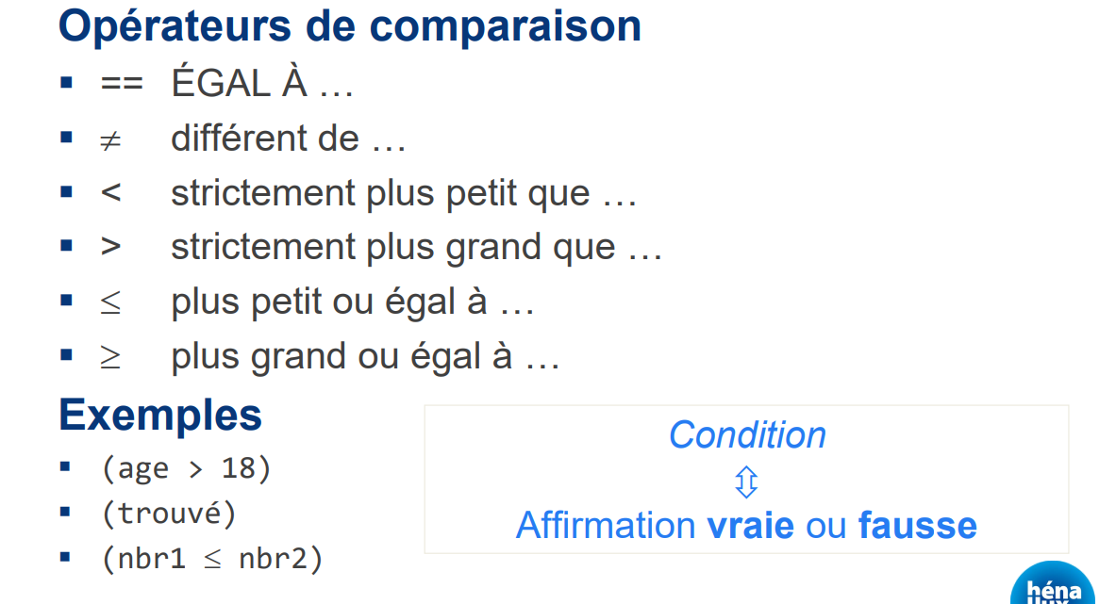

Condition composée :

C’est une condition composée de plusieurs conditions simples unies par un opérateur logique ( ou connecteur logique).

Exemples :
- La valeur de age est plus grande que 18 ET la valeur de nom est plus petite que « Leblanc »
(age > 18 AND nom < « LeBlanc »)

- La valeur de age est plus grande que 18 OU la valeur de trouvé est ègale à VRAI
(age > 18 OR trouvé)

Opérateur logique et informatique :

- La quasi-totalité des langages informatiques savent manipuler des valeurs de vérité sous la forme de booléens qui s’écrivent généralement true et false
- Ils permettent également d’utiliser des opérations booléennes.
- Ils permettent aussi d’utiliser les connecteurs logiques AND, OR et NOT.
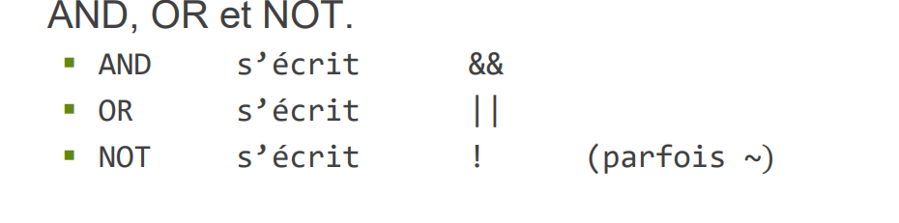

Les lois De Morgan :

Comment nier une disjonction ?

Illustration en langage courant :
P = ce programme est écrit en C
Q = ce programme est écrit en Java
P OR q = ce programme est écrit en C ou en Java

NOT(p OR q) = Ce programme n’est pas écrit en C ni en Java
= il n’est pas écrit en C et il n’est pas écrit en Java
= NOT p AND NOT q

Comment nier une conjonction ?
p = ce café est chaud
q = ce café est bon

p AND q = ce café est bon et chaud
NOT(p AND q) = il est faux que ce café est bon et chaud.
= il n’est pas bon ou il n’est pas chaud
= NOT p OR NOT q

